Réalisation d'une animation pour le logo pour l'entreprise Kivi1 en ReactJS

Pour réaliser une animation de logo en react Js j’ai dû m’informer dans un premier temps sur le react,

Ensuite j’ai du importer le logo en svg pour pouvoir commencer l’animation, je l’ai mis dans un const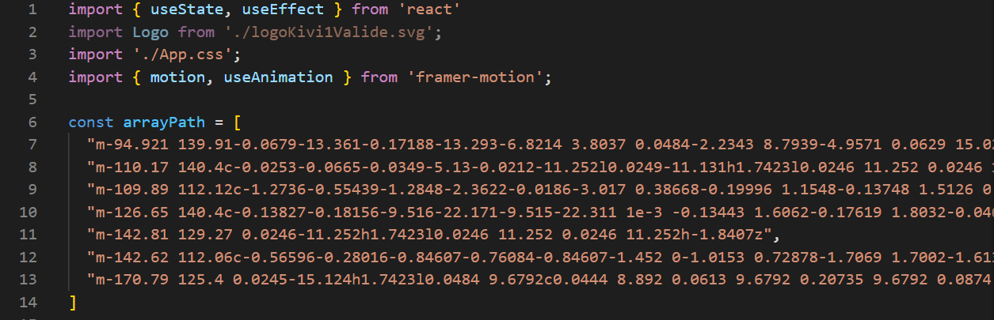

J’ai du créer 2 const pour pouvoir animer les différentes lettres du logo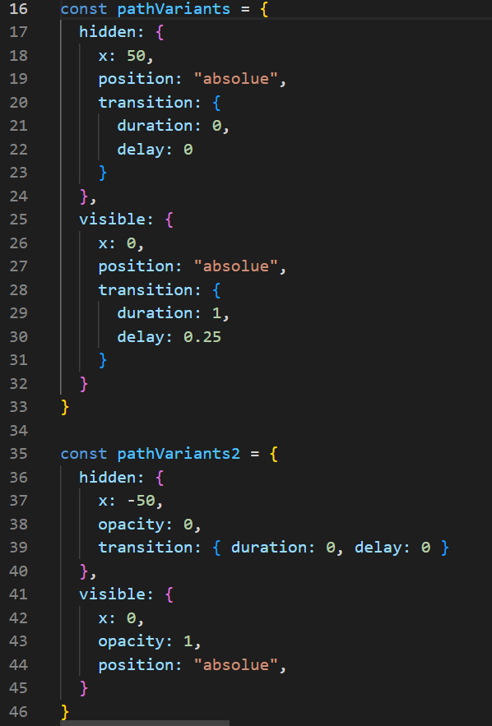

Puis j’ai fait la même chose pour l’effet du boomerang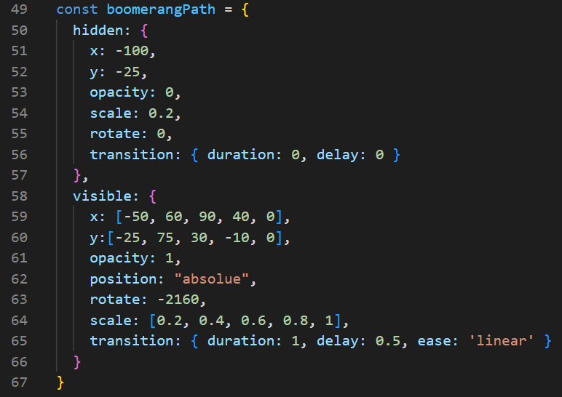

Ensuite j’ai pris chaque partie du logo une à une pour les animer chacune d’une manière differente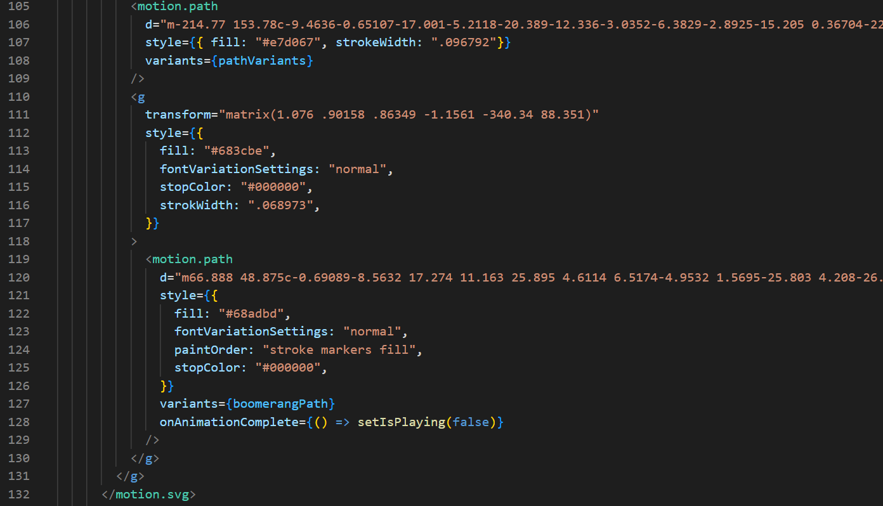

Pour finir j’ai fait un bouton pour pouvoir lancer l’animation quand on le souhaite